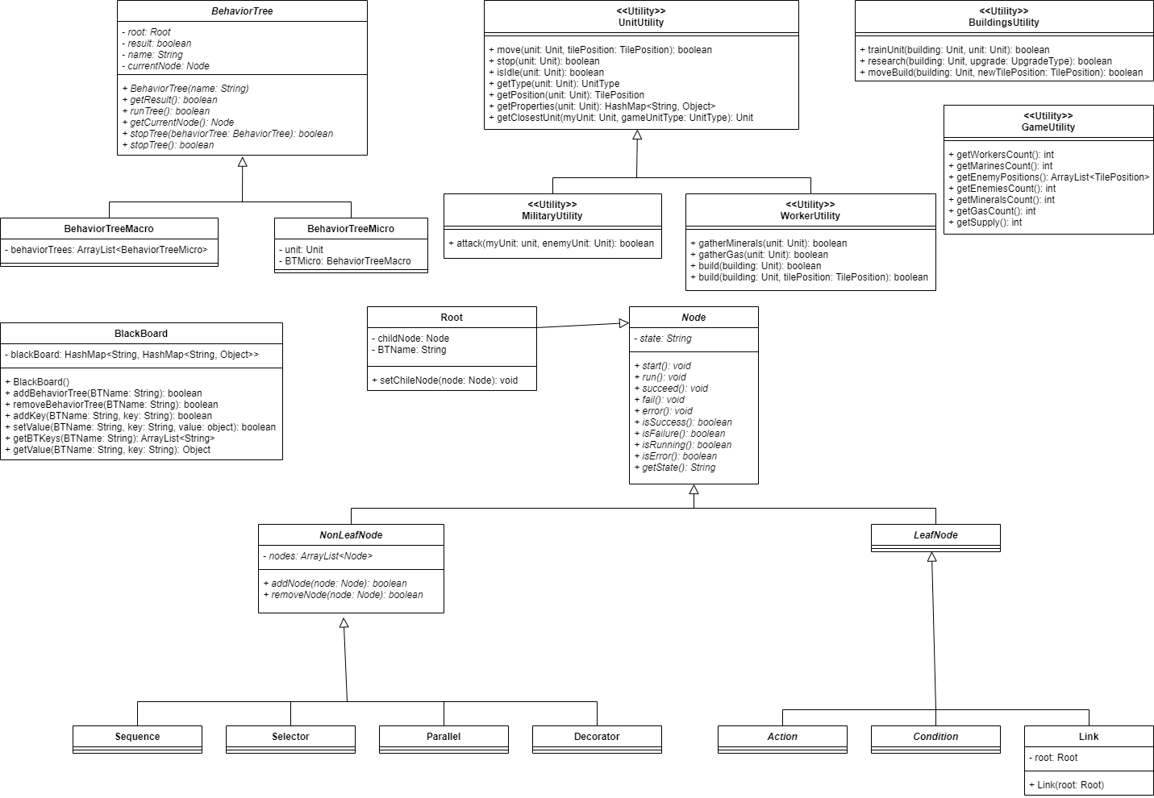

Рисунок 1. Диаграмма классов.

1. BehaviorTree

Абстрактное дерево поведения содержит корень Root, уникальное имя и ссылку на текущий выполняемый узел. Методы данного класса позволяют запустить или остановить выполнение дерева. При повторном запуске выполнение начинается с узла currentNode.

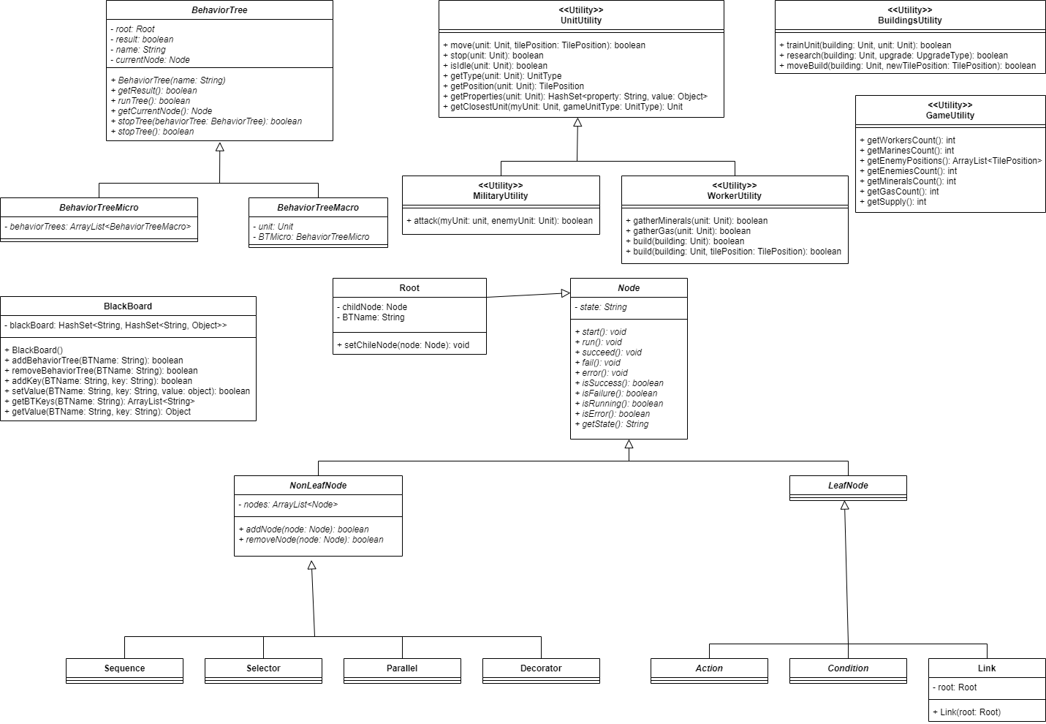

Рисунок 2. Диаграмма класса BehaviorTree

1.1. BehaviorTreeMacro

Содержит микро-деревья поведения, запуском и остановкой которых управляет с помощью реализации методов, наследованных от BehaviorTree.

1.2. BehaviorTreeMicro

Отвечает за управление отдельным юнитом.

2. Node

Абстрактный класс содержит текущий статус выполнения узла и методы для запуска узла, установки и проверки статуса.

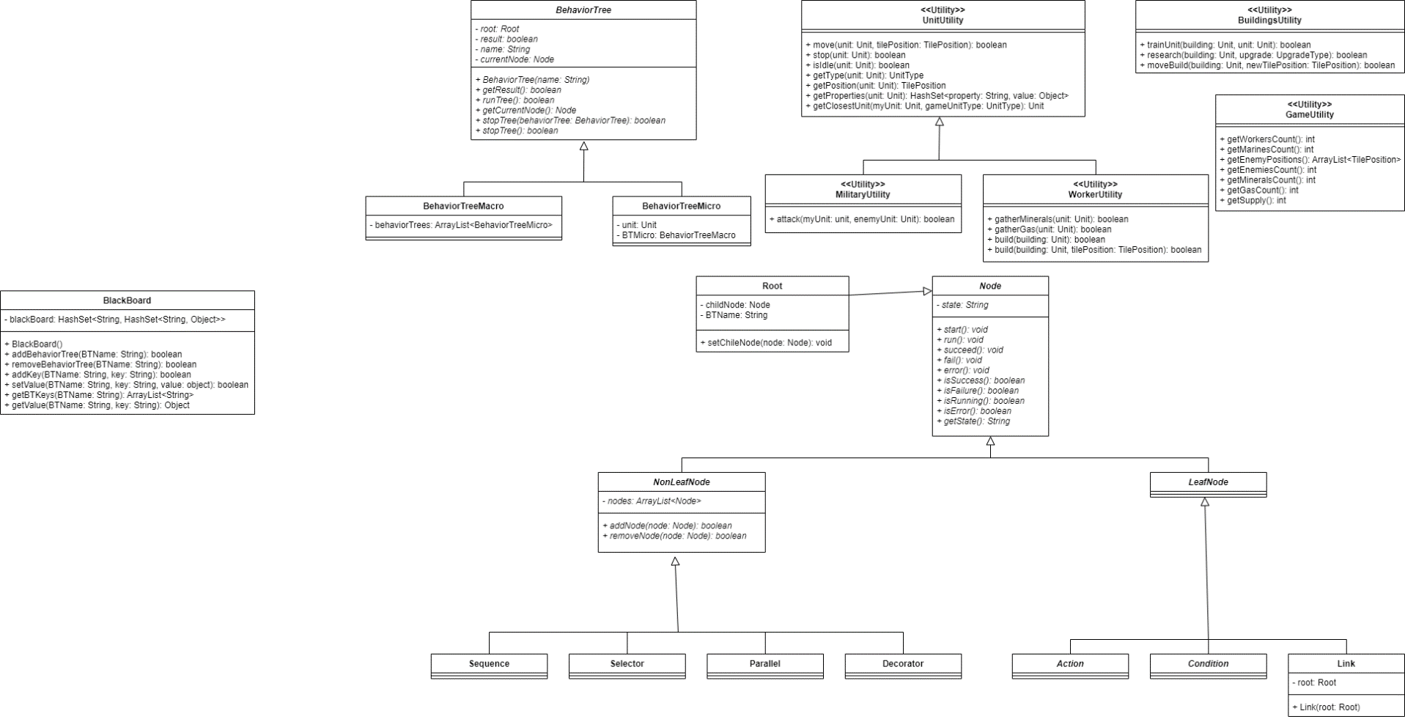

Рисунок 3. Диаграмма класса Node.

2.1. Root

Содержит только один дочерний узел, который может устанавливаться с помощью единственного метода. Также содержит имя дерева, корнем которого является.

2.2. NonLeafNode

Абстрактный класс, хранящий массив дочерних узлов, с возможностью их добавления и удаления. Классы Sequence, Selector, Parallel и Decorator, наследованные от NonLeafNode, отличаются разной реализацией методов start и run.

2.3. LeafNode

Абстрактный класс, конечный узел, от которого наследуются абстрактные классы Action и Condition и класс Link, хранящий ссылку на корень другого дерева поведения.

3. Utility-классы

Статические классы, содержащие методы для взаимодействия с игровой средой.



Рисунок 4. Диаграмма статических классов.

3.1. UnitUtility

Класс, реализующий методы, общие для всех «движущихся» юнитов, управляемых Программой: движение в определённую точку карты, остановка, проверка, находится ли юнит в состоянии покоя, и методы для получения каких-либо характеристик юнита.

Классы MilitaryUtility и WorkerUtility дополняют родительский класс методами, специфичными для военных юнитов и рабочих соответственно.

3.2. BuildingsUtility

Класс для взаимодействия со зданиями. Позволяет нанимать в них юнитов и проводить улучшения.

3.3. GameUtility

Класс для получения информации об игре и игроке. О количестве разных юнитов, ресурсов, позициях соперников.

4. BlackBoard

Класс BlackBoard содержит ассоциативный массив, ключом которого является имя дерева поведения, а значением – другой ассоциативный массив, в который каждое из деревьев может сохранять значения.

Содержит методы для записи и чтения хранимой в ассоциативном массиве информации.



Рисунок 5. Диаграмма класса BlackBoard.